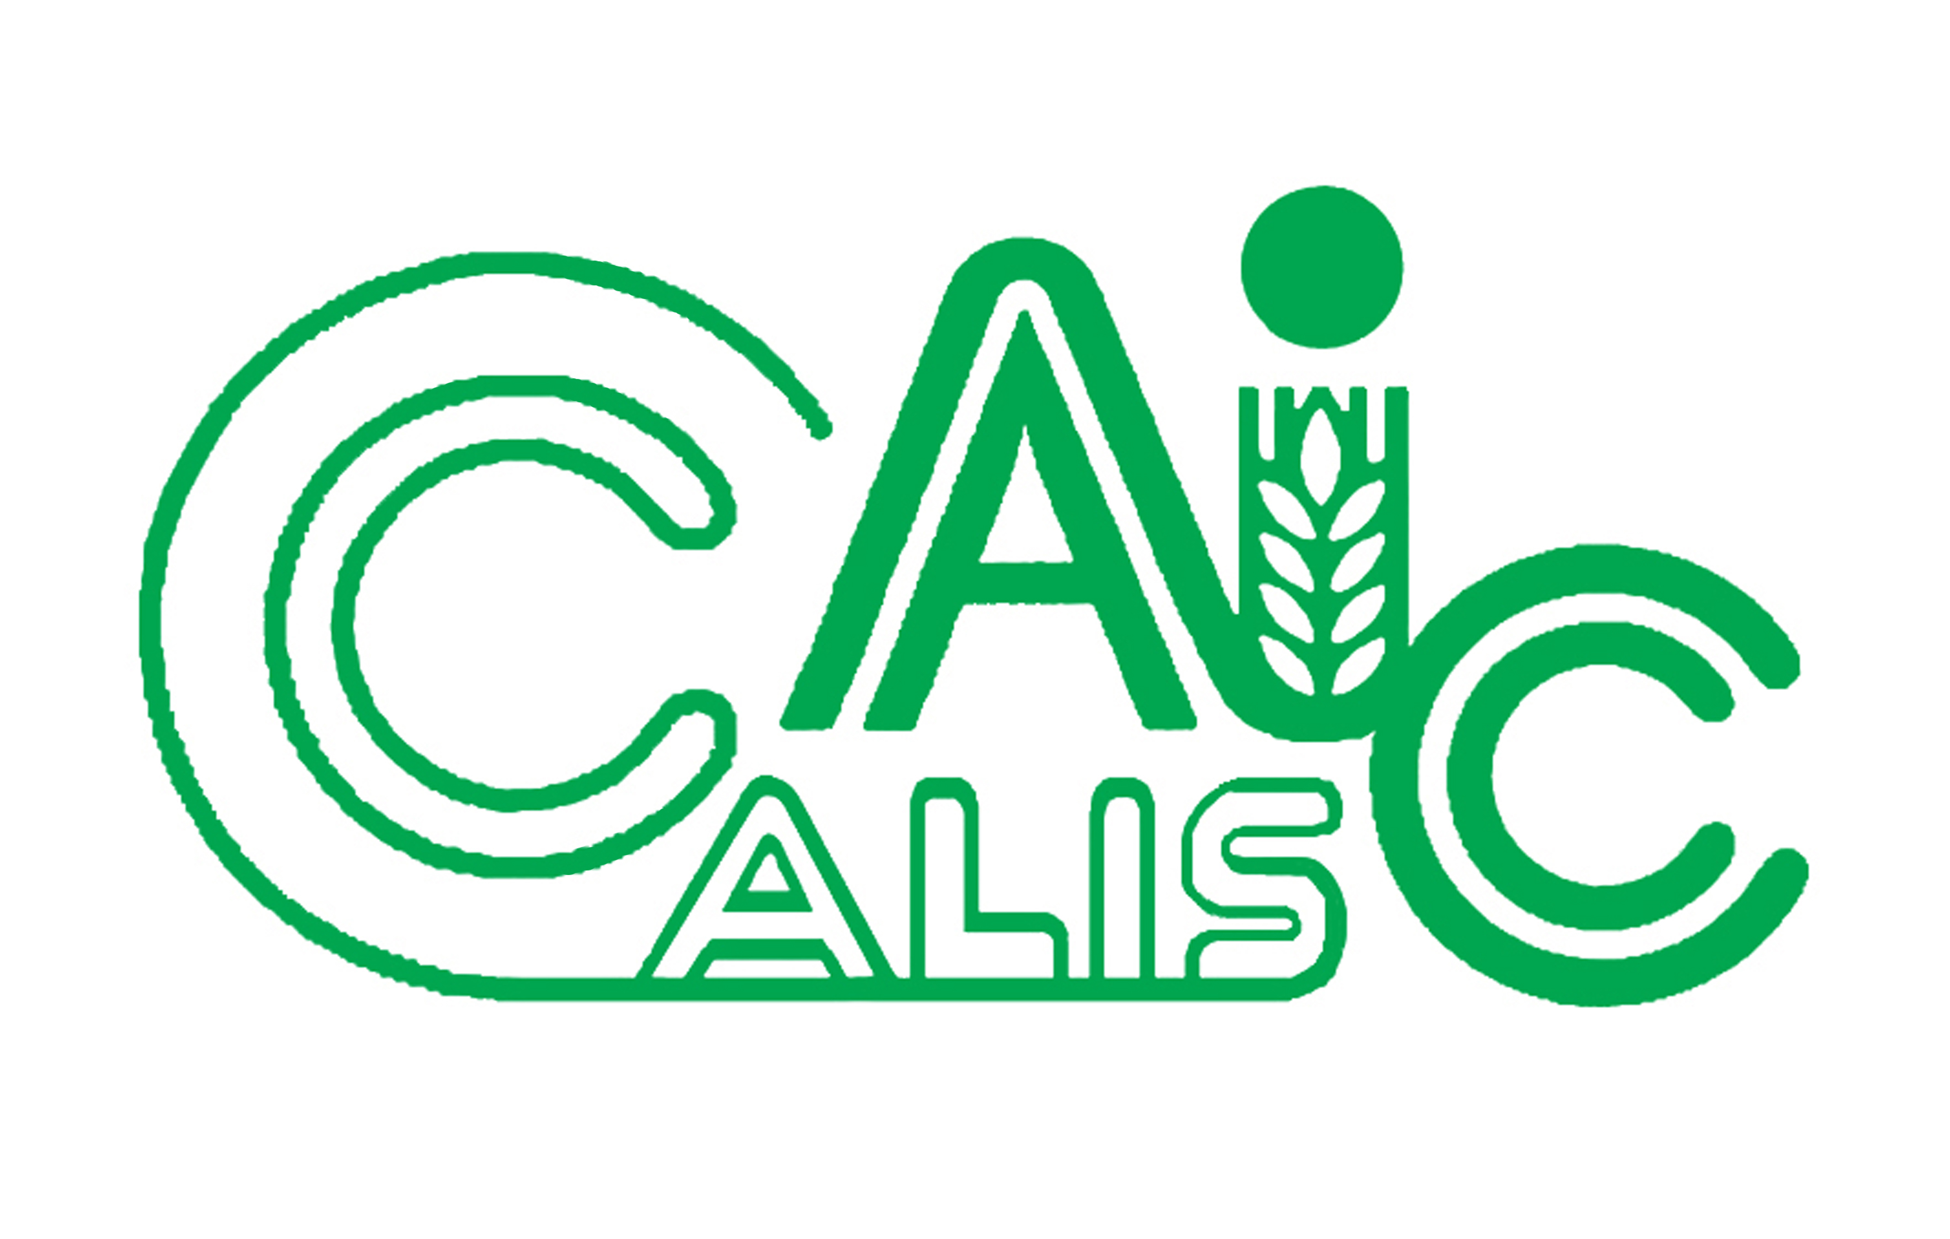

项目编号：2015036

CALIS全国农学文献信息中心研究项目

结题报告

项目名称：  项目关键词： | 基于ASP.NET+MYSQL的文献传递全文数据库管理系统研究  文献传递文献 自建数据库 ASP.NET+MYSQL
项目单位（盖章）：  通信地址: | 西南大学图书馆  重庆北碚天生路2号 西南大学图书馆 400715
项目主持人： | 陈 敏
联系电话： | 13883382017
电子邮件： | 273822401@qq.com
提交日期： | 2016年4月25日

项目结题验收单
1专家验收表（主持人所在单位组织3-5名专家对项目进行验收、自评。）
项目名称 | 基于ASP.NET+MYSQL的文献传递全文数据库管理系统研究
主持人 | 陈敏 |  | 职务/职称 |  | 馆员
所在单位 | （加盖公章）
专  家  意  见 | （如需要可增加页数）
专家签字
职务/职称
基于ASP.NET+MYSQL的文献传递全文数据库管理系统研究
关键词:文献传递文献 自建数据库 ASP.NET+MYSQL

1研究背景、目的及意义

1.1 引言

文献传递是将用户所需的文献复制品以有效的方式和合理的费用，直接或间接传递给用户的一种非返还式的文献提供服务，它具有快速、高效、简便的特点。文献传递服务是高校图书馆资源共建共享的有效形式之一，通过开展文献传递服务，可以缓解图书馆经费、资源不足与读者日益增长的文献需求之间的矛盾，消除资源重复建设造成的浪费，为图书馆节约大量资金， 促进文献资源的合理布局，优化馆藏；文献传递在本馆读者与加入文献传递系统的其它高校馆、专业馆之间起到了桥梁作用，使读者获取资源的范围扩大了。文献传递对教学科研起到了很好的支撑作用。
如果将经过文献传递获取的信息资源有意识地保存和再利用， 就可不断充实和完备学科资源与特色资源体系，这些传回资源就能成为资源共享的馆藏资源。因此，将文献传递传回的文献建立一个数据库本地库，就能让更多相关领域的学者受益，也避免了同一文献重复传递。

1.2 意义

文献传递自建数据库的建立具有以下意义：

（1）提高文献传递效率，避免重复传递
已传递文献通常是具有较高学术价值的文献，需求同一文献的研究者可能不止一人，就可能出现重复传递的问题。为避免重复传递，可以创建一个已传递文献的全文数据库，把传递过来的文献保存下来，以使这部分数据资源发挥更大的作用。建成的文献传递数据库在本馆网上发布以后，用户可以先在数据库里检索所需文献信息，然后再确定是否需要申请文献传递服务。

（2）丰富学科服务的文献资源
通过对文献传递申请数据进行分析可以发现， 申请传递的文献通常是该学科具有代表性观点的最新的权威性论著， 或者是有影响的学科发展前沿论著。 因此，文献传递数据还能够反映学科发展动态和发展趋势。把这些文献分类归入与本校学科、专业密切相关的专题数据库，可以累积成为某个学科的有针对性的稀有学术资源，丰富学科服务的文献资源。

（3）提供文献资源建设咨询
通过文献传递数据库的建设与发布，可以使图书馆的决策者更详尽地了解学校高端读者群的文献需求方向、文献利用状况，以便调整文献资源建设和服务内容，制定新的文献资源建设策略和重点收藏计划，为文献购置费用的分配提供科学依据。

2研究内容及方法（思路、方法、具体内容）
2.1 研究思路及方法

2.1.1研究思路

(1)通过对传回文献进行的分类整理，搞清楚文献传递全文数据库的主体文献本身的结构和属性等特点。如：文献本身有哪些分类，不同类型的文献有什么不同的特点。
(2) 对当前大学图书馆文献传递全文数据库平台的调研，熟悉当前常用的全文数据库平台的结构、界面及特点。
(3)对读者需求分析的调研，了解读者的使用习惯和对现有数据库平台的意见和建议，以便在开发的平台上实现。
(4)在对上述内容进行研究分析的基础上进行本文献传递全文数据库的需求分析，建立E-R模型，并设计出数据库逻辑模型（根据用户需求调查设计出友好、实用的用户查询界面）。

2.1.2 研究方法

(1) 通过文献查阅、电话调查（QQ咨询）和网上调查方式了解目前自建文献传递数据库的研究和自建现状。
(2) 通过问卷调查和邮件调查（QQ咨询）对用户需求及行为进行调研，对传回数据库进行分析。

2.2 研究内容

2.2.1 本项目源数据分析

本项目数据来源于本校2011.9-2015.6传回的文献，包括电子期刊文献、电子书、电子学位论文、复印图书、复印学位论文。复印的图书、学位论文已经交给委托人。本项目属于研究性质，如果该数据库要真正建立，上传文献，该部分复印的传回文献需要先电子化，统一扫描成PDF格式。

本校读者的文献传递分为自助传递和非自助传递。自助传递文献主要通过CASHL、NSTL系统进行。CASHL主要提供人文社会科学文献，我校读者通过NSTL传回文献均为自然科学文献。本校2011年9月至2015年7月CASHL、NSTL系统的读者自助传递文献5084篇。
为了更详尽的分析本校文献传递用户特征与需求特点，以下对本馆非自主传递传回文献数据进行了详细分析，数据来源于本馆2012年1月至2015年7月的非自助文献传递相关数据。
下表的统计表明，通过我们获取文献的读者群主要是博硕士研究生(51.83%)，主要用于毕业论文资料；其次是教师(42.99%)，主要用于科学研究。当然，有些研究生传递的文献是他的导师需要的。

请求文献传递用户身份
时间  用户身份 | 2012 | 2013 | 2014 | 2015  (2012.1-2015.7) | 总计
教师(人次) | 37(38.50%) | 36(47.37%) | 42(52.50%) | 26(38.24%) | 141(42.99%)
专业技术  人员(人次) | 5(5.21%) | 1(1.32%) | 4(5.00%) | 2(2.90%) | 12(3.66%)
研究生(人次) | 52(54.20%) | 40(52.63%) | 33(41.25%) | 40(58.82%) | 170(51.83%)
本科生(人次) | 2(2.10%) | 2(2.63%) | 1(1.25%) | 0(0) | 5(1.52%)
总计(人次) | 96(100%) | 76(100%) | 80 | 68(100%) | 328(100%)

注：括号内百分数为该身份的用户所占比重。

需求文献的学科属性反映了用户群对某学科的需求度与研究者的学科背景，同时也能反映所属单位馆藏资源的情况。下表表明，传回文献中社会科学(本研究中包括历史学、哲学、社会学、政治学、法律、宗教等学科，非通常意义的社会科学)的比例最大(25.4%)，其次是语言学(19.02%)、教育学(16.45%)。社会科学文献传递量逐年上升，2015年上半年达到了44.86%。自然科学中生物医学相关学科的文献传递量较高(12.26%)，2013年达到了20.09%。农学的传递量历年最低(0.80%)，除了2013年，其余年份为0。
需求文献学科划分
时间  学科 | 2012 | 2013 | 2014 | 2015  (2012.1-2015.7) | 总计
人文艺术 | 21(5.80%) | 9(2.05%) | 23(6.10%) | 21(11.35%) | 74(5.43%)
社会科学 | 59(16.30%) | 60(13.70%) | 144(38.20%) | 83(44.86%) | 346(25.40%)
语言学 | 135(37.29%) | 63(14.38%) | 43(11.41%) | 18(9.73%) | 259(19.02%)
教育学 | 93(25.69%) | 53(12.10%) | 75(19.89%) | 3(1.62%) | 224(16.45%)
心理学 | 13(3.60%) | 27(6.16%) | 17(4.51%) | 5(2.70%) | 62(4.55%)
经济学 | 3(0.83%) | 35(7.99 %) | 1(0.27%) | 9(4.4.86%) | 48(3.52%)
科学技术 | 3(0.83%) | 14(3.20 %) | 6(1.59%) | 1(0.54%) | 24(1.76%)
生物医学 | 7(1.93%) | 88(20.09%) | 40(10.61%) | 32(17.30%) | 167(12.26%)
食品科学 | 0 | 10(2.28%) | 2(0.53%) | 0 | 12(0.88%)
农学 | 0 | 11(2.51%) | 0 | 0 | 11(0.80%)
生态环境 | 0 | 19(43.34%) | 0 | 2(1.08%) | 21(1.54%)
理学 | 28(7.73%) | 49(11.19%) | 26(6.90%) | 11(5.95%) | 114(8.37%)
总计 | 362(100%) | 438(100%) | 377(100%) | 185(100%) | 1362(100%)
注：人文艺术包括文学、艺术学、传记、文艺学等学科
社会科学包括历史学、哲学、社会学、政治学、法律、宗教等学科
理学包括数学、物理等上表未分类列出的非人文学科

下表呈现了需求文献的文献类型：74.52%为图书，23.79%是期刊文献。该数据反映了我馆图书，特别是纸本图书馆藏资源的不足。当然，图书需求比例由12年的85.08%降到了15年的66.49%，这应该与这两年纸本馆藏的增加有关。

需求文献类型统计：
时间  文献类型 | 2012 | 2013 | 2014 | 2015  (2012.1-2015.7) | 总计
图书 | 308(85.08%) | 295(67.35%) | 289(76.66%) | 123(66.49%) | 1015(74.52%)
期刊论文 | 50(13.81%) | 137(31.28%) | 83(22.02%) | 54(29.19%) | 324(23.79%)
学位论文 | 4(1.10%) | 6(1.37%) | 1(0.27%) | 4(2.16%) | 15(1.10%)
报刊文章 | 0(0) | 0(0) | 2(0.53%) | 0(0) | 2(0.15%)
专利文献 | 0(0) | 0(0) | 2(0.53%) | 0(0) | 2(0.15%)
政务文献 | 0(0) | 0(0) | 0(0) | 4(2.16%) | 4(0.29%)
总计 | 362(100%) | 438(100%) | 377(100%) | 185(100%) | 1362(100%)

下表反映出需求文献的72.47%为英文文献，其次是中文，为17.04%，有少量(4.77%)的日文文献需求。该数据说明用户对外文原文需求量大。外文文献记载和传递着世界各国最新科研成果和科技动态，是我国高校教学与科研获取国外科技信息的重要来源。近年来，书价的上涨让外文文献采购经费更加紧张。所以，外文文献需求量大是各个图书馆的普遍现象。
需求文献语种统计：
时间  语种 | 2012 | 2013 | 2014 | 2015  (2012.1-2015.7) | 总计
中文 | 29(8.01%) | 45(10.27%) | 132(35.01%) | 31(16.75%) | 237(17.40%)
中文译本 | 67(18.51%) | 1(0.23%) | 0(0) | 5(2.70%) | 73(5.36%)
英文 | 265(73.20%) | 352(80.37%) | 232(61.54%) | 138(74.59%) | 987(72.47%)
日文 | 1(0.28%) | 40(9.13%) | 13(3.45%) | 11(5.95%) | 65(4.77%)
总计 | 362(100%) | 438(100%) | 377(100%) | 185(100%) | 1362(100%)

我校的优势学科如教育学、心理学、农学由于有专业数据库，文献传递需求率较低。教育学2015年前的文献传递主要集中在对外文图书的需求。语言学、社会科学的英文图书类文献需求量大。

2.2.2 读者需求及行为分析

本自建数据库需要了解选择文献传递用户的身份、年龄、学历、专业方向、用户获取资源方式的偏好、检索途径的偏好等。为此，本项目设计了一份调查问卷，分别对本科、硕士、博士、教师进行了匿名调查。主要问题有：您的身份是（ A.教师 B.科研人员 C.学生 D.其他 ）； 您的年龄是( A.20-30 B. 30-40 C.40以上 )岁； 您的学历是( A.本科 B.硕士研究生 C.博士研究生 D.其他 )； 您所在的院系或从事的专业是（ ）； 您通常通过哪些方式获取文献？（可多选）( A.图书馆纸本馆藏 B.网络 C.图书馆专业数据库 D.文献传递 E.其他途径 )； 您经常申请文献传递吗？( A.经常 B.偶尔 C.没申请过 )；您文献传递传回文献的用途是(A.课程学习参考 B. 写论文参考 C.课题研究 D.导师需要 E.其他______)；您申请原文传递的文献类型有(可多选）( A.书籍 B.期刊论文 C.学位论文 D.其他______ )；您所申请传递文献的语种是(多选)(A.中文 B.英文 C.日文 D.其他______)；您检索文献时通常喜欢用哪种检索条件？（可多选）( A. 标题 B.关键词 C.主题 D.摘要 E.作者 F.出版物 G.出版者 H.其他_____ )； 您对下列数据库检索界面的满意程度如何？(A.非常满意 B.满意 C.一般 D.不满意(1) CNKI ( )；(2) 万方 ( )(3) 维普 ( ) (4) 超星电子图书 ( )(5) Web Of Science ( )(6) Elsevier SDOL ( )(7) EBSCO ( )(8) Springer ( )(9) ProQuest ( ))；您觉得现有文献传递方式存在什么不足？文献传递是否能满足您的需求？在文献获取方面您有什么建议？您喜欢的数据库检索界面是怎样的？须满足那些条件？
本问卷发放纸质问卷100份，回收81份；发邮件40个，收到回复邮件29个；QQ咨询11个。通过对问卷回收数据的统计分析可得到以下信息：
(1) 本校文献传递用户群集中在硕博士研究生(87%)，30岁以下的91%；教师13%，30-40岁占47%，40岁以上占53%；个别硕博士研究是帮导师申请的文献。传回文献96.8%用于论文论文写作参考资料，少部分用于项目研究参考。
(2) 本校文献传递用户84%是人文学科，理工科16%。申请文献类型76%为图书；10.7%为学位论文；13%为期刊；另有个别专利、报纸。用户需求文献英文87.4%；中文10.5%；日文2.1%。
(3) 用户检索文献主要选择标题，约占43%；关键词，约占15%；主题，约占27%；作者，约占11%。常用数据库检索界面满意度最高的是CNKI、万方、Elsevier SDOL。
(4) 回收问卷回答问题的不多，主要是认为在常用数据库中找不到所需文献时不知到哪里去查找文献；希望再降低文献传递费用；很喜欢“百度”式的简便搜索方式。

2.2.3 自建数据库研究现状与开发工具选择

2.2.3.1文献传递自建数据库研究现状
目前国内只有利用TPI自建文献传递数据库的研究，更多的是对自建文献传递数据库所涉及知识产权问题的探讨。未见基于ASP.NET+MYSQL的文献传递自建数据库研究。

2.2.3.2 开发工具介绍
ASP.NET页和控件框架是一种编程框架，它在WEB服务器上运行，可以动态的生成和显示ASP.NET网页。ASP.NET作为新一代WEB应用的开发模式，其开发基于组件模型，这样能极大的加快开发效率，减少出错的机会。用户可以从任何浏览器或客户端设备请求ASP.NET网页，ASP.NET会向请求的浏览器呈现标记（如HTML），然后浏览器才会显示丰富多彩的网页内容。
MySQL是一个开放源代码的数据库管理系统，它由MySQL AB公司开发、发布并支持。MySQL是一个跨平台的开源关系型数据库管理系统，广泛应用在internet上的中小型网站开发中。它具有体积小、速度快、免费的特点。
本文献传递全文数据库系统采用ASP.NET+MySQL的形式进行开发。其中：用ASP.NET开发客户端应用程序，用MySQL建立文献传递数据库。
2.2.3.3 数据标准化
标准化是数据库建设的生命, 是建设高质量的特色数据库的根本保证。图书馆在建设特色资源数据库时, 都要坚持执行统一的标准规范才能实现互联网上的信息资源共享。《数字资源加工标准规范与操作指南》针对一般数字资源加工和有关专门数字资源加工, 分析确立应采用的数字编码与内容标记标准,针对保存格式、浏览格式和预览格式提出了应该采用的数字内容格式标准, 确立了数字资源加工标准和程序的选择原则, 编制了数字资源建设指南的基本操作规范, 选择推荐针对专门数字资源对象的可作为最佳实践的数字资源加工操作规范。

2.2.4 数据库模型

本项目对2011.9-2015.6所有传回文献进行分析和整理后得到传回文献的各种数据信息，并结合文献传递用户需求调查的结果，建立文献传递全文数据库的E-R模型（概念模型）和逻辑模型。

2.2.4.1 数据库E-R模型
通过整理这几年的传回文献，可以分为期刊论文、图书等六种文献类型。在这以期刊论文为例说明E-R模型的结构及在此基础上建立的逻辑模型。
数据库总体E-R模型如下图（其中矩形代表实体，菱形代表实体之间的联系）：
n
m
n
n
1
1
学科
语种
用户
文献来源单位
1
n

期刊论文

图 1
从上图我们能够看到总体E-R模型展示了构成数据库的实体及实体之间的联系。

以下是期刊论文的分E-R模型（其中矩形代表实体，椭圆代表实体的属性）。

用户

用户ID
学位
姓名
单位
专业

图 2 用户实体及属性
刊名
主题
摘要

语种ID
语种名
语种

文献ID

题名

学科ID
学科名
学科

关键词

作者
期刊论文

学科ID

文献来源单位ID
文献来源单位名ming名MING MING
文献来源单位
语种ID

ISSN

文献来源单位ID

图 3 期刊论文、语种、学科、期刊来源单位实体及各自的属性

分E-R模型描述了构成数据库的实体对象所拥有的属性（特性）。实体对象的属性可能不只以上列出的内容，但在文献传递数据库应用中我们主要考虑的是这些属性。有了以上的E-R模型，就能非常方便的将其转化为计算机容易识别的某种逻辑模型。本项目中使用的是关系模型。

2.2.4.2 数据库逻辑模型
在E-R模型的基础上建立数据库的关系模型。下图为文献传递全文数据库中关系模型中各关系之间的引用关系图。
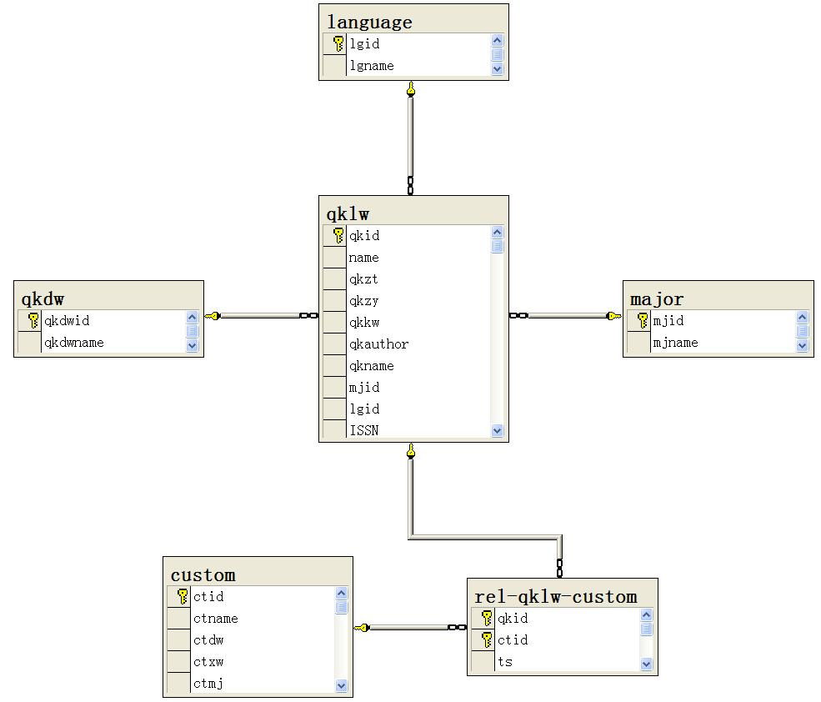

图 4 期刊论文数据库关系图

从上图中能够看出个关系的属性结构和关系之间的外码参照关系。
为了方便在实际数据库设计中用英文代替了中文名称。上图中major 为学科关系表，language为语种关系表，qklw为期刊论文关系表，qkdw为文献来源单位表，custom为用户关系表，rel-qklw-custom为期刊论文和用户联系表。每个关系表中的一项对应E-R模型中的一个属性。具体对应形式及关系表结构见表1-表6：
表1 语种关系
Lgid（语种ID） | Lgname（语种名）

表 2 学科关系
Mjid（学科ID） | Mjname（学科名）

表 3 文献来源单位关系
Qkdwid（文献来源单位ID） | Qkdwname（文献来源单位名）

表 4 用户关系
Ctid（用户ID） | ctname（姓名） | Ctdw（单位） | Ctxw（学位） | Ctmj(专业)

表 5 期刊论文和用户联系表
Qkid（期刊论文ID） | Ctid（用户ID） | Ts（记录最后一次文献查询时间）

表 6 期刊论文关系
qkid | name | qkzt | qkzy | qkkw | qkauthor | qkname | mjid | lgid | ISSN | qkdwid
(表 6 中属性的说明见表1-5的文字说明)
按照以上关系结构建立文献传递数据库，就能够基本实现常用的文献查询和统计功能。通过用户期刊联系表，还能记录本数据库建好后用户对数据库的使用情况。从而更好的了解用户对各类文献的需求。

3结论与建议
3.1 开发方式灵活，成本低。
本文献传递全文数据库系统采用ASP.NET+MySQL的形式进行开发。其中：用ASP.NET开发客户端应用程序，用MySQL建立文献传递数据库。MySQL具有体积小、速度快、免费的特点。这样一种开发模式不仅能够满足文献传递全文数据库这样一个小型数据库的需要，并且开发方式灵活，可以根据本校文献传递的具体情况定制适合自己的数据管理系统；由于不需要花钱去购买数据库产品，因此这种开发模式成本低。最终的开发成果从数据库软件的角度来说还避免了知识产权纠纷。
3.2 避免重复传递，节约有限经费和资源，提高资源的利用率。

3.3 知识产权问题与解决方案
文献传递自建数据库必须慎重解决知识产权问题。本数据库建设的目的是把这些使用量较大的高质量文献收集起来，为本校师生的教学、科研、学习服务。从前面的分析可以看出，传回文献基本上均用在了教学科研、学习上。该数据库投入时，可以通过如下方式尽量减少知识产权风险：(1) 充分利用著作法中“法定许可”和 “合理利用”的规定，对数据库用户严格限制 IP 地址，使之仅供校园网用户免费使用，确保仅为本校师生教学、科研、学习服务的非盈利使用目的。(2)网上公告，强调不以营利为目的，如果著作权人对某一数据提出异议，立即删除。

参考文献
- 杨朝钦. 高校图书馆文献传递数据库与知识产权保护探讨[J]. 农业图书情报学刊,2010,08:194-196.
- 李素平. 浅谈高校图书馆自建数据库——以天津中德职业技术学院为例[J]. 知识文库,2015,18:12-13.
- 杨晓秋. 数字图书馆文献传递服务的著作权保护问题调查与分析[J]. 图书馆学研究,2013,04:93-96+87.
- 郑立琴. 高校图书馆自建数据库系列问题研究——广义电子资源及其管理与利用问题[J]. 现代情报,2006,12:22-24.
- 彭海云,李骞. 基于ASP.NET+MYSQL的家校互联系统的设计[J]. 电脑知识与技术,2006,08:202+228.
- 董敏红. 高校图书馆自建数据库建设与利用探讨——以郑州轻工业学院图书馆为例[J]. 图书馆建设,2010,03:32-34.
- 黄健. 河南省高校图书馆自建数据库建设与利用探讨[J]. 农业图书情报学刊,2010,07:20-22.
- 李荣建. 浅谈高校图书馆自建数据库的建设[J]. 科技信息,2010,29:216.
- 王虹. 高校图书馆自建数据库建设现状分析——以广西高校图书馆为例[J]. 图书馆界,2011,04:25-28.
- 蒋冬英. 关于高校图书馆自建特色数据库的思考——以航运专业知识体系数据库建设为例[J]. 图书馆学刊,2011,09:23-25.
- 于丽滨. 关于高校图书馆自建特色数据库的探讨——以哈尔滨商业大学货币图片数据库的建设为例[J]. 图书馆建设,2007,05:44-46.
- 冯向春. 对高校图书馆自建特色专题数据库的思考——兼论茂名学院图书馆化学化工专题数据库建设的实施[J]. 科技情报开发与经济,2005,18:6-8.
- 曲金丽. 论高校图书馆自建特色数据库建设[J]. 石河子科技,2005,04:23-24.
- 张殿雨,李俊华,张芳. 论高校图书馆自建特色数据库建设[J]. 中国成人教育,2008,08:66-67.
- 张达那. 高校图书馆自建特色数据库平台构建——以贵州财经大学图书馆特色数据库平台建设为例[J]. 人才资源开发,2015,16:135-136.
- 贺延辉. 高校图书馆网络数据库资源的建设与利用——兼论其中的版权问题[J]. 图书馆建设,2003,01:43-45.
- 阚德涛. 基于MELINETS系统的读者需求分析[J]. 情报探索,2007,06:37-38.
- 温丽君. 论高校图书馆的读者需求分析[J]. 科技情报开发与经济,2007,30:85-86.
- 李玮平. 基于数据挖掘的图书馆读者需求分析[J]. 图书馆论坛,2004,03:86-88.
- 刘秀杰. 高校图书馆学生读者需求分析及对策[J]. 图书馆学研究,2004,05:73-75.
- 黄咏梅. 读者需求分析中的数据挖掘技术[J]. 大学图书情报学刊,2006,04:48-50.
- 陆康. 网络行为读者需求分析运用探讨[J]. 现代情报,2015,05:94-97+104.
- 高爽杰. 图书馆读者需求分析[J]. 边疆经济与文化,2012,01:147-148.
- 郭山. 图书馆远程文献传递及实时参考咨询读者需求分析——以吉林省图书馆为例[J]. 农业图书情报学刊,2013,12:72-75.
- 杨朝钦. 利用TPI建设文献传递数据库探讨[J]. 图书馆界,2010,06:77-79.
- 郭广堃. 利用TPI系统建设特色馆藏数据库——以《盛京时报》数据库为例[J]. 河南图书馆学刊,2009,06:74-75.

